

hACKING éTICO

Unidad 2. Actividad 10



29 de Noviembrebre de 2023

Carlos DÍAZ MONTES

ESPECIALIZACIÓN DE CIBERSEGURIDAD

Índice

Ejercicio 1. 1

# Ejercicio 1.

Lo primero que he realizado es saber su ip:

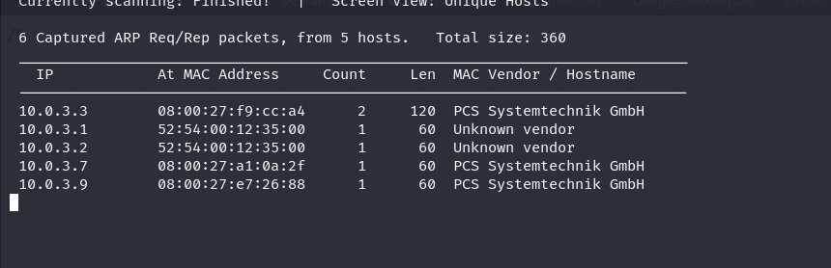

Tiene que ser la .9 ya que la .7 es la otra máquina.

Ahora comprobamos los puertos:

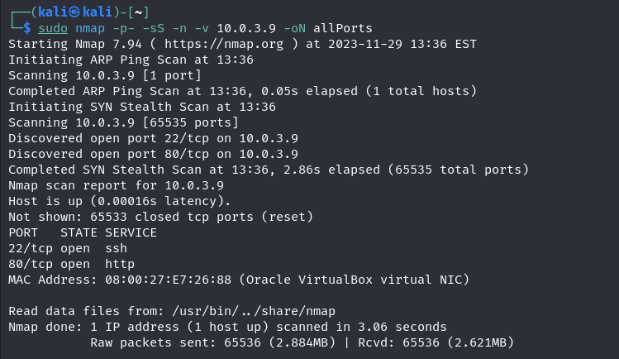

Como vemos tiene el puerto 22 y el 80 abierto.

Ahora vamos a hacer un escaneo específico a esos puertos:

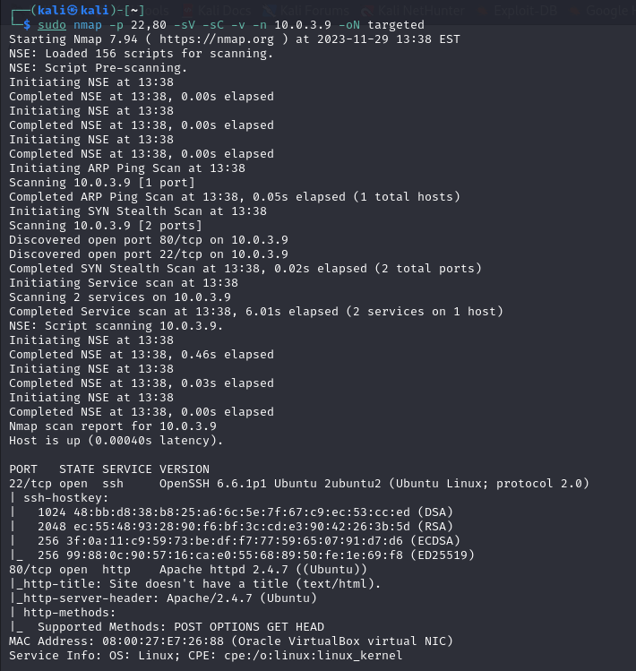

Buscamos posible información con enum4linux, como por ejemplo los usuarios que contiene la máquina:

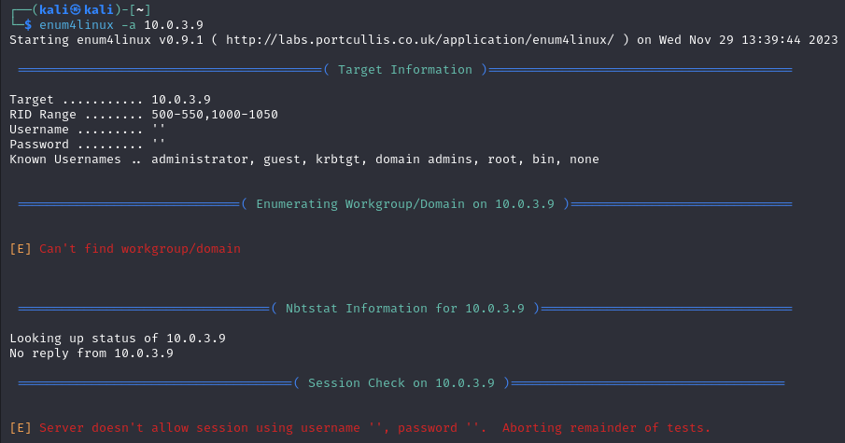

Comenzamos.

**Nivel 1**

Primero vamos a irnos a su url con la ip que tiene y vemos que tiene una pagina para insertar fotos.

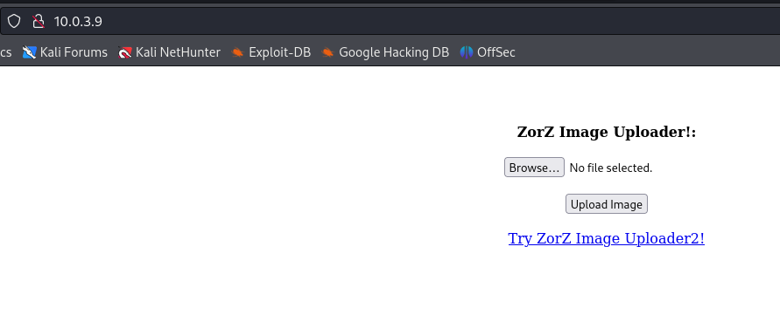

Ahora vamos a usar burpsuite para enviar un archivo php:

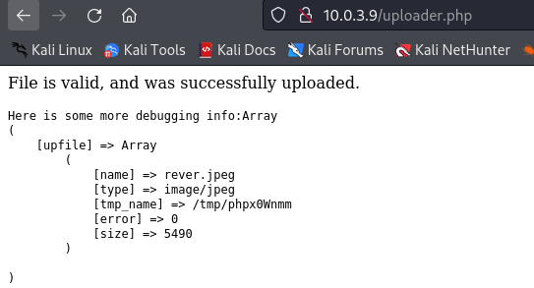

Ahora comprobamos que lo hemos podido subir:

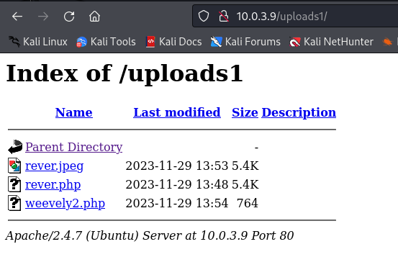

Por último comprobamos la Shell reversa:

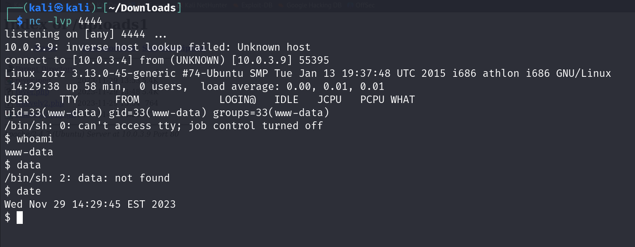

**Nivel 2**

Para el nivel dos buscamos index2.html:

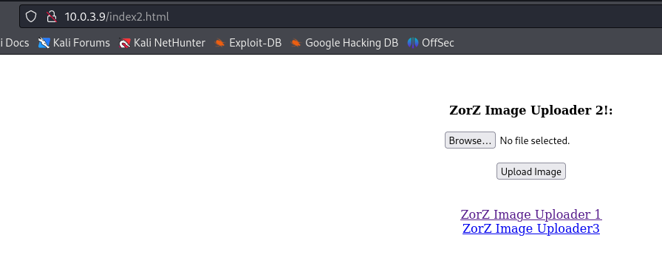

He probado el mismo truco que antes peroasi no funciona:

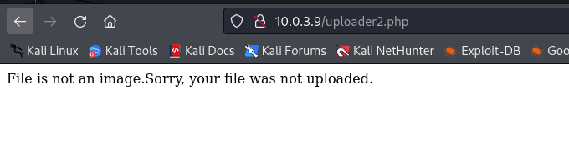

Ahora he probado a cambiar el formato del archivo:

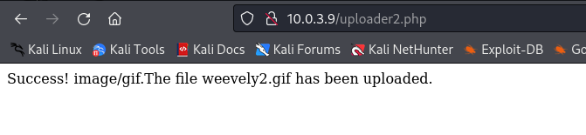

Aquí comprobamos que esta el archivo:

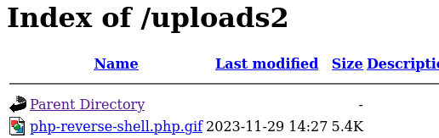

Una vez pinchamos en el nos hace la Shell reversa:

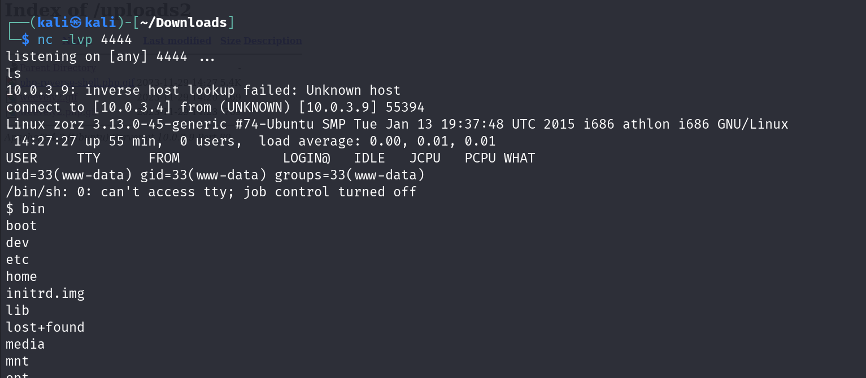

**Nivel 3**

En el nivel 3 vemos que cambia un poco.

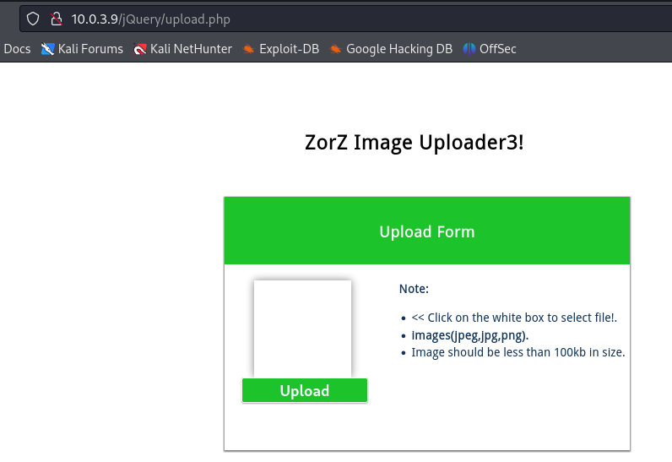

Ahora vamos a probar a cambiar la extensión del archivo a jpeg:

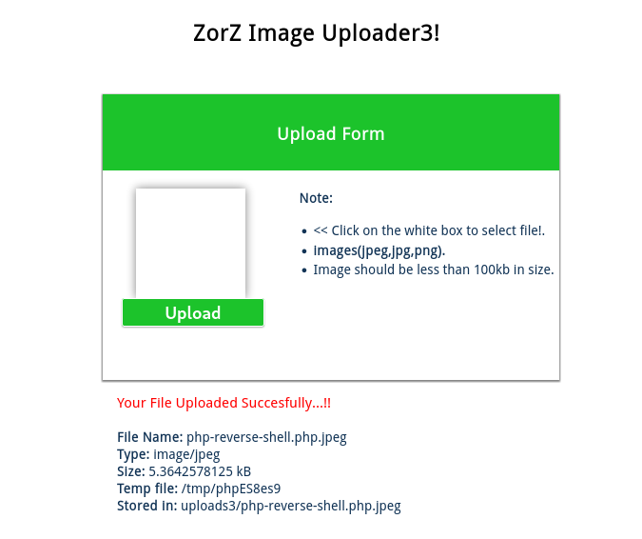

Como vemos podemos ver como ha aceptado el archivo, ahora simplemente lo abrimos:

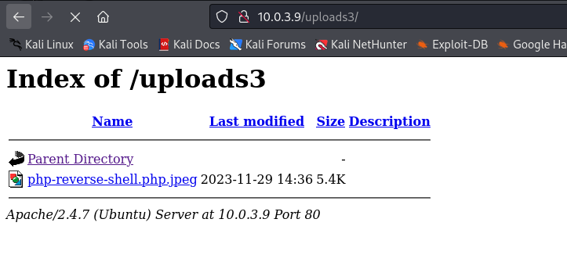

Al abrirlo vemos que deja conectarse:

